HC物联网梓豪方式安装

购买服务器
服务器厂家没有限制，阿里云，腾讯云，华为云，天翼云（天翼云需要域名找天翼云单独备案）都可以；甚至本地的服务器都可以；
服务器系统：centos7.6 (说明其他Linux服务器官方没有测试过)；
服务器配置：4核8G内存100G磁盘服务器
不会买服务器，可以咨询身边的it朋友

安装梓豪
通过ssh方式链接到服务器，执行如下指令：
yum install -y wget && wget https://homecommunity.oss-cn-beijing.aliyuncs.com/install.sh -O zihaoinstall.sh && sh zihaoinstall.sh

等待
直到出现如下：
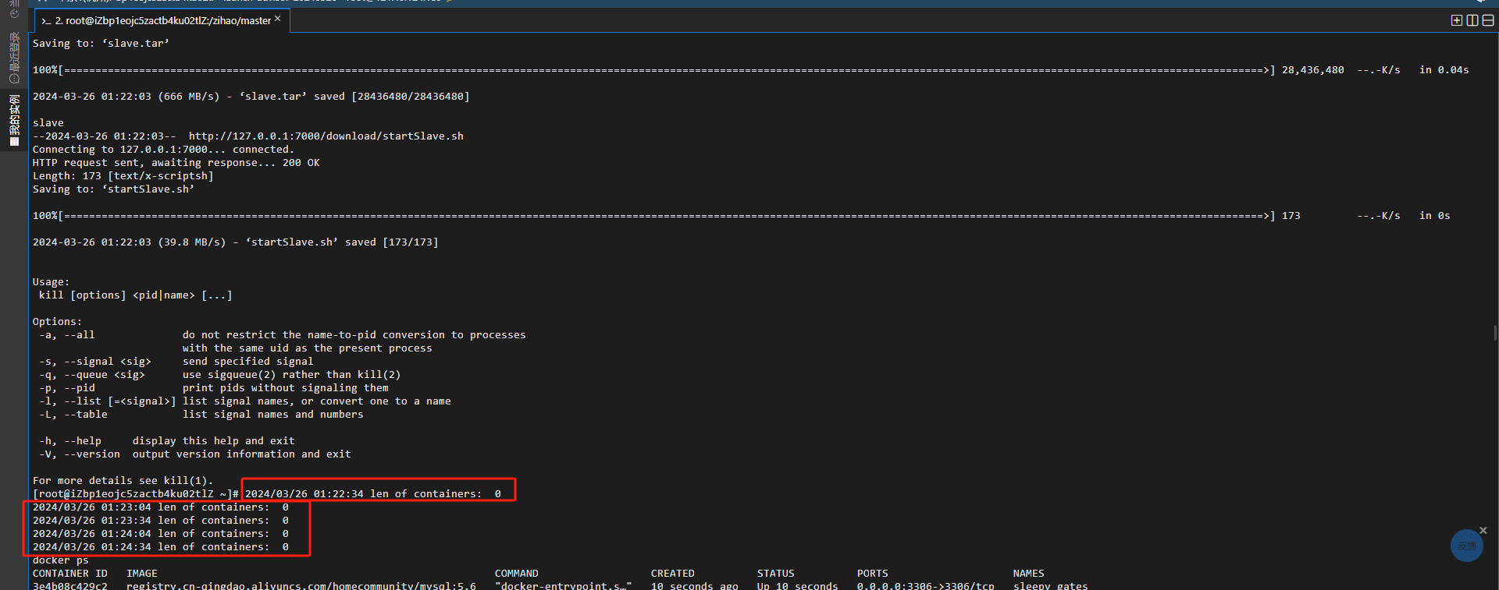
表示梓豪安装成功；

开放端口
登陆云服务器控制台开放 如下端口
7000 （梓豪使用，等系统投入使用后建议关闭，使用时再打开）
80 （物联网使用）

安装物联网系统
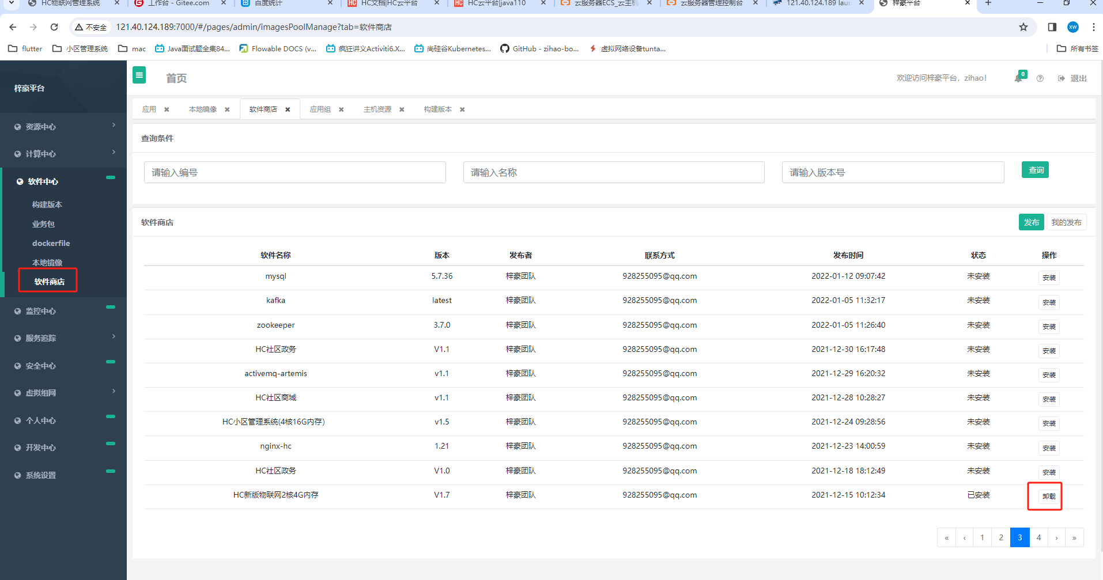
点击安装
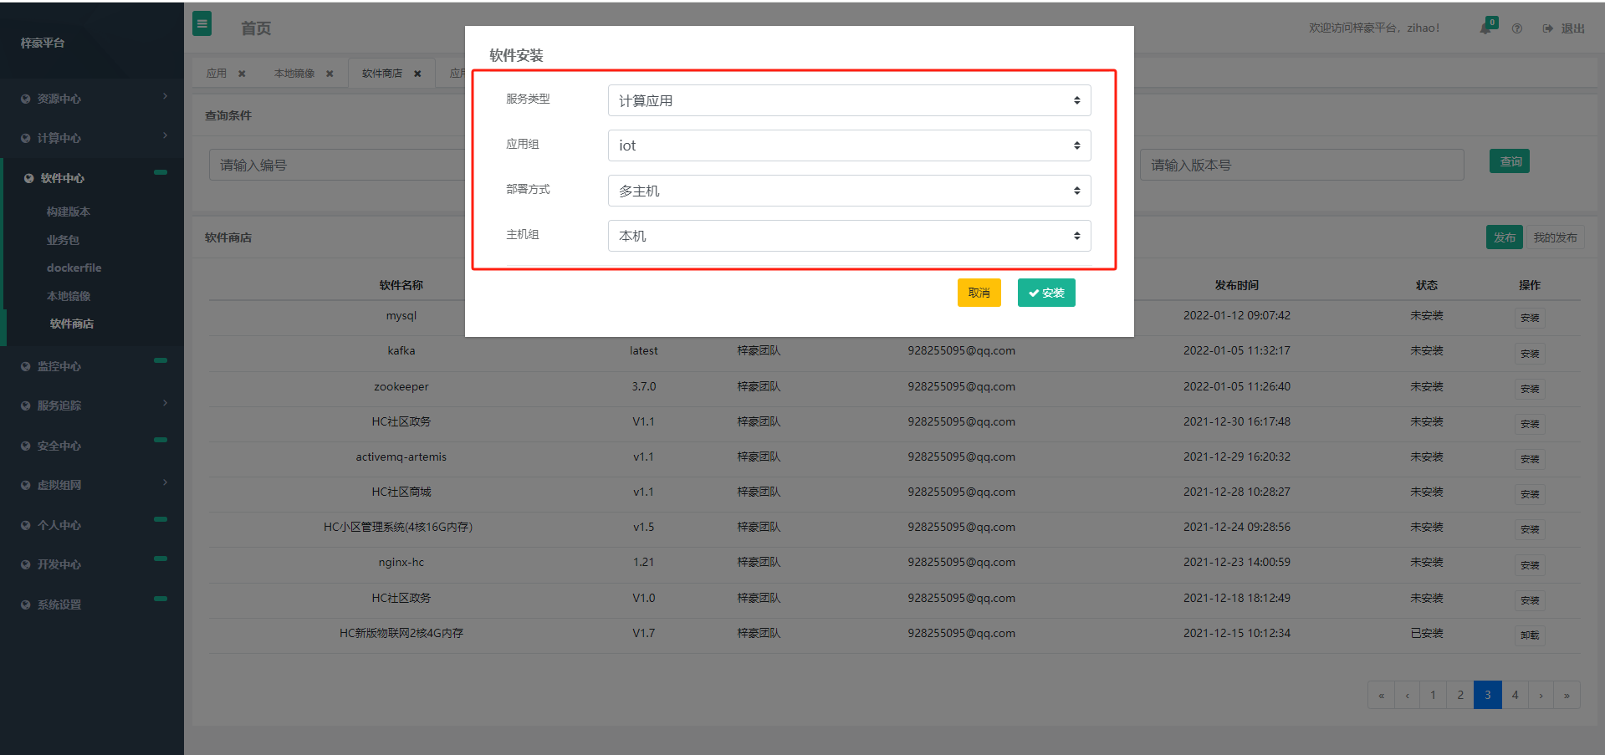
应用组可以自己建一个IOT，请到这里新建
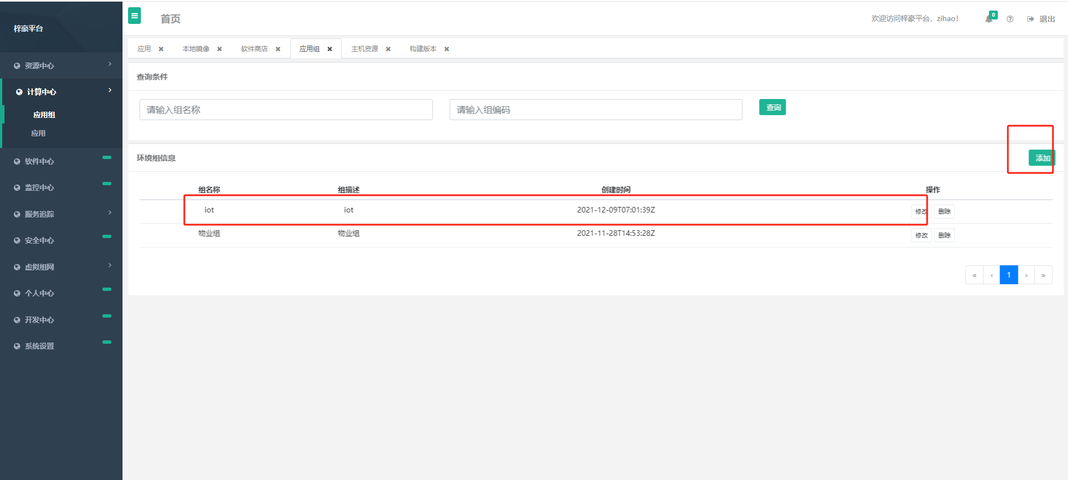
修改 nginx和iot下 hosts的ip
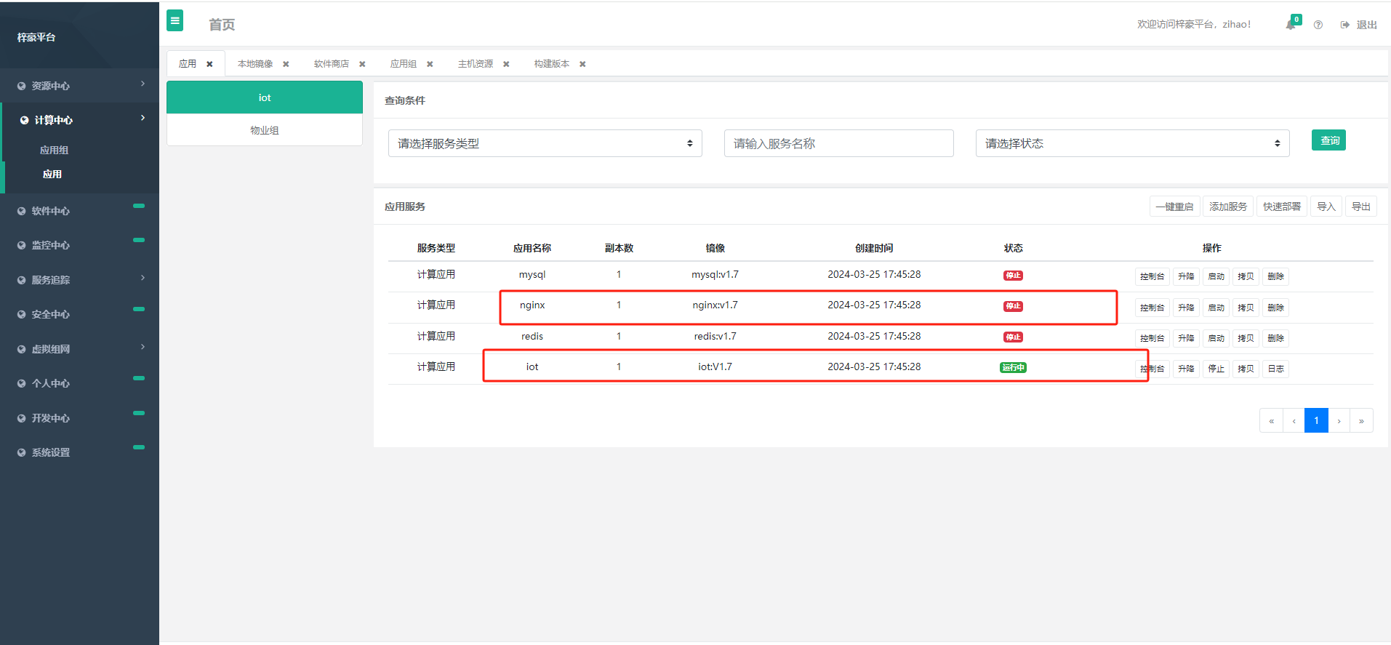
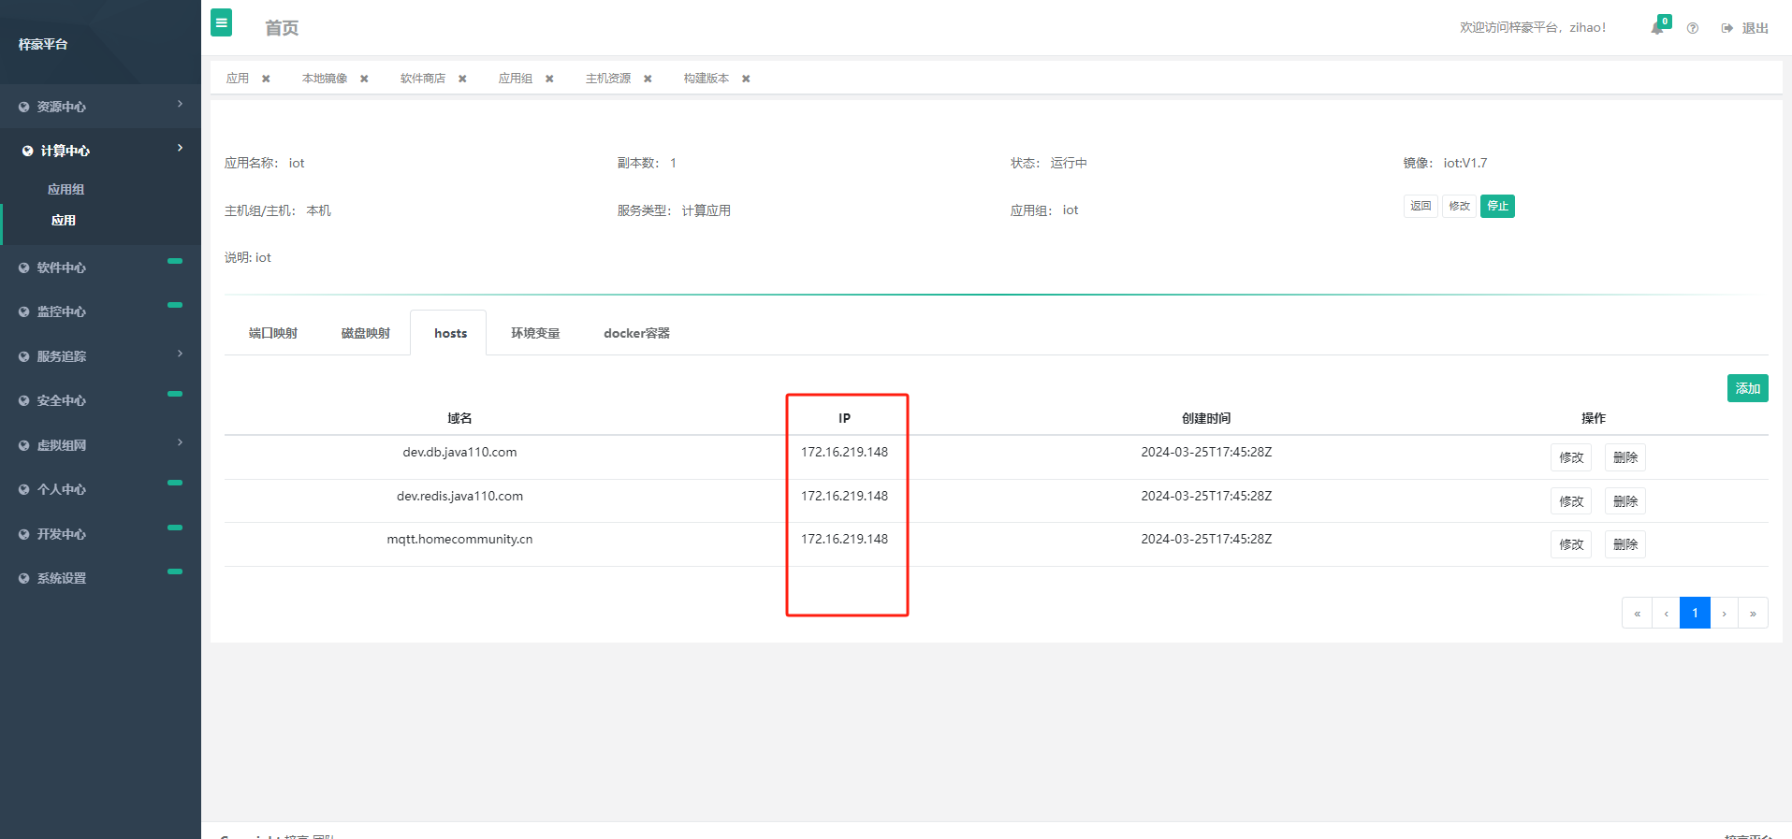
切记修改为内网ip，不能填写127.0.0.1

启动系统
这里需要注意 如果 物联网系统单独使用（也就是服务器上没有安装物业系统），那么需要启动nginx mysql redis 和iot应用
如果和物业系统一起使用（也就是服务器上已经安装了物业系统），那么只需要启动iot就可以，nginx mysql redis可以共用物业系统的
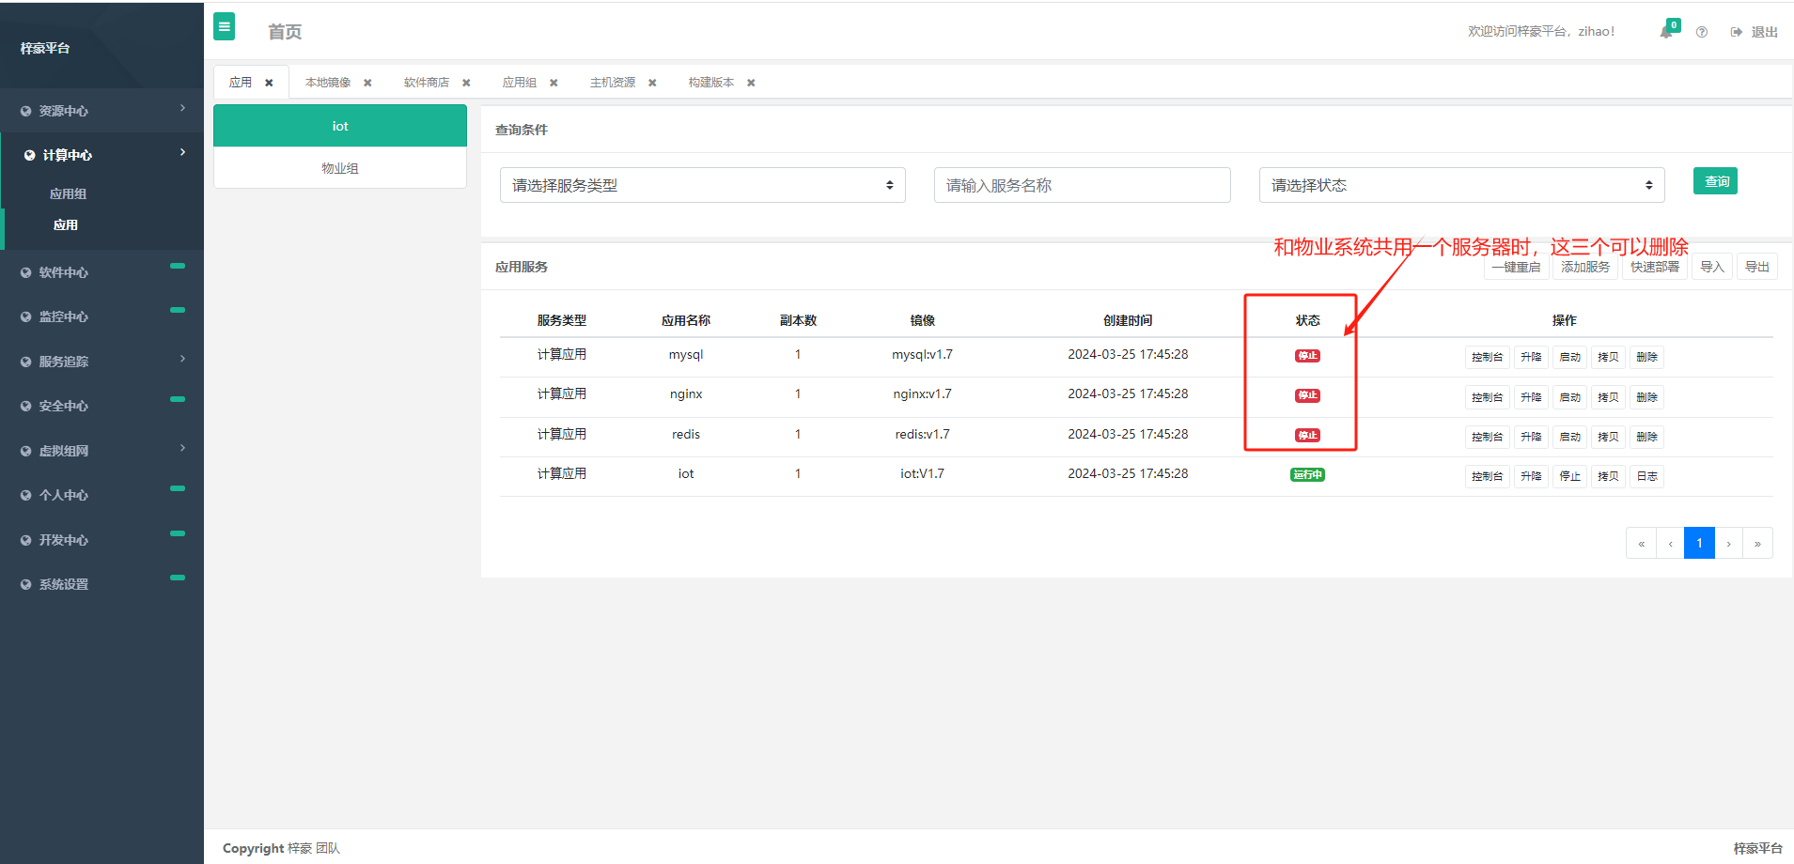

配置nginx
Nginx配置文件存放在服务器/home/data/nginx/下，可以配置相应的域名，配置完后应用中重启nginx生效
